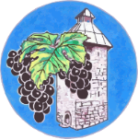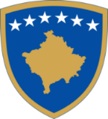

**Republika e Kosovës Komuna e Rahovecit**

*Republika Kosova – Republic of Kosovo Opština Orahovac – Municipality of Rahovec*

**KRYETARI I KOMUNËS**

*Presednik Opśtine – Municipal Mayor*

**DRAFT-AGJENDA E KRYETARIT**

**(Nga data 26.02.2024 deri më 01.3.2024)**

|  |  |  |  |  |  |
| --- | --- | --- | --- | --- | --- |
| Nr. | Dita | Data | Takimi | Vendi | Tema |
|  | E hënë | 26.02.2024 | * Nënshkrimi i memorandumit të bashkëpunimit me Ministrin e Zhvillimit Rajonal, z. Fikrim Damka. | * Ministria e Zhvillimit Rajonal, në orën 11:30. |  |
|  | E martë | 27.02.2024 | / | / |  |
|  | E mërkurë | 28.02.2024 | / | / |  |
|  | E enjte | 29.02.2024 | * Takim me qytetarë. | * Zyra e Kryetarit, prej orës 13:00 deri në orën 15:00. |  |
|  | E premte | 01.3.2024 | / | / |  |